РЕФЕРАТ
Данный текстовой документ имеет объем страниц, количество иллюстраций составляет , таблиц , приложений , использовано источников .
Перечень ключевых слов: C#, MVC, База данных, тестирование, проектирование
Объектом разработки является веб-приложение для генерации дипломов на основе xlsx файла и готового изображения.
Целью работы является разработка веб-приложения для генерации дипломов на основе xlsx файла и готового изображения.
Разработка проводилась посредством изучения литературы и использования интегрированной среды разработки JDeveloper и Microsoft Visual Studio.
Отчёт о курсовой работе содержится в электронном виде на носителе CD-R диске папка Гордеева.
ABSTRACT

СОДЕРЖАНИЕ
ВВЕДЕНИЕ 8
1 Техническое задание 9
1.1 Основание для разработки 9
1.2 Назначение разработки 9
1.3 Исследование предметной области 9
1.4 Требования пользователей к программному изделию 10
1.5 Описание прецедентов 10
1.5.1 Сценарий прецедента «Создать тест» 11
1.5.2 Сценарий прецедента «Создать задание» 11
1.5.3 Сценарий прецедента «Просмотр статуса проведения тестирования» 11
1.5.4 Сценарий прецедента «Удаление задания» 12
1.6 Описание запросов к информационной части программно-информационной системы 12
1.6.1 Требования к интерфейсу пользователей программно-информационной системы 12
1.6.2 Требования архитектуре программно-информационной системы 14
1.6.2.1 Архитектура программного обеспечения 14
1.6.2.2 Архитектура аппаратной части 16
1.6.3 Требования к характеристикам программной среды 16
1.6.4 Требования к инструментам для разработки программной среды 17
1.7 Требования к оформлению документации 17
2 Технический проект 18
2.1 Словарь предметной области 18
2.2 Концептуальная модель предметной области информационной части программно-информационной системы, реализованная на основе диаграммы концептуальных классов 19
2.3 Моделирование прецедента «Проверка решения» с помощью диаграммы последовательности системных операций 20
2.4 Формализация требований высокого уровня 20
2.5 Моделирование системной операции «Добавление ответа» прецедента «Создание задания» 21
2.5.1 Описание функций, используемых системной операцией «Добавление ответа» 21
2.5.2 Моделирование системной операции «Добавление ответа» с помощью диаграммы последовательности 21
2.5.3 Тестовые наборы для функций, реализующих системную операцию «Добавление ответа» 22
2.6 Определение предлагаемых интерфейсов концептуальных классов для прецедента «Создание задания» 22
2.6.1 Интерфейсы класса «Ex_maker_W» 23
2.7 Моделирование структуры системы с использованием шаблонов объектно-ориентированного программирования в виде диаграммы проектных классов 23
2.8 Тестовые наборы для интеграционного тестирования системных операций 24
2.9 Проектирование базы данных на основе диаграммы проектных классов 24
2.9.1 Сущности и их атрибуты 24
2.9.2 Описание ограничений, накладываемых на данные, объекты и связи между ними 25
2.9.2.1 Ограничения в виде функциональных зависимостей 25
2.9.2.2 Ограничения ссылочной целостности 25
2.9.3 Моделирование схемы базы данных на основе диаграммы классов 26
2.9.4 Проверка нормализации схемы базы данных 26
2.9.5 Моделирование и описание запросов к информационной части ситемы на основании языка реляционной алгебры 27
2.10 Формализация требования низкого уровня и трассируемость требований низкого уровня на требования высокого уровня 28
2.11 Трассируемость тестов на требования низкого уровня 28
3 Рабочий проект 29
3.1 Создание интерфейсов программной среды 29
3.2 Драйверы для модульного тестирования 31
3.3 Сборка компонентов и их размещение в аппаратной части 32
ЗАКЛЮЧЕНИЕ 33
СПИСОК ИСПОЛЬЗОВАННЫХ ИСТОЧНИКОВ 34
ПРИЛОЖЕНИЕ А Код программы 36
Курсовая работа (проект) в электронном виде. Проект разработки (CD-R) 43

ВВЕДЕНИЕ
Необходимо спроектировать веб-приложение для генерации дипломов на основе xlsx файла и готового изображения
Данная тема актуальна в связи с ростом сектора услуг в экономике и автоматизацией ручного труда
В настоящее время большинство организаций проводящих конкурсы и выдающие дипломы, создают файл формата xlsx или xlx, а затем в ручную переносят из него данные для создания дипломов. Степень автоматизации редко превышает возможную для программа Excel.
Целью данной работы является разработка веб-приложения для генерации файла с дипломами на основе xlsx файла и готового изображения
Основными задачами при разработке данной программно-информационной системы являются:
- чтение xlsx-файлов;
- получение значений из указанных столбцов;
- создание редактора для формирования дипломов;
- формирование файла с дипломами для печати;
- вести портфолио дипломантов.
Основными средствами разработки являются соответствующие библиотеки Microsoft Visual Studio.

Техническое задание

Основание для разработки
Основанием для разработки данной базы данных является задание на курсовую работу по предмету «Распределенные системы обработки информации».

Назначение разработки
Целью данной разработки является разработка веб-приложения для генерации файла с дипломами на основе xlsx файла и готового изображения

Исследование предметной области
Во время пандемии COVID-2019 рост рынка образовательных онлайн услуг достиг 30-35% в 2020 году и 20-25% в 2021 [1]. Многие образовательные учреждения перенесли проводимые мероприятия в онлайн: лекции, проверка заданий и проведение конкурсов, - а количество желающих и имеющих время и возможность принять в них участие людей увеличилось. Наибольшие трудности возросшая численная нагрузка после перенесения образовательных программ в Интернет вызвала у небольших предприятий, работавших до пандемии на региональном уровне с небольшим числом обучающихся: открытые платформы (такие как «Google Класс» или «SkillShare») позволили быстро организовать удалённое обучение, но не автоматизировать необходимые для быстрой и эффективной деятельности рабочие процессы.
Многие образовательные программы подразумевают по своему завершению прохождение итоговой аттестации и получение некоторого подтверждения в виде сертификата или диплома. В связи с ростом количества обучающихся и ограниченным временем на выдачу для небольших инициативных команд имеет смысл автоматизировать процесс выдачи дипломов.
Предлагаемая программа разрабатывается с учётом того, что небольшие предприятия отдают предпочтение ведению документации в электронных таблицах, поскольку считают организацию своей базы данных излишней.

Требования пользователей к программному изделию
Пользователю необходимо из файла с расширением «.xlsx» и изображения формата «.png» создать «единый файл с дипломами» для всех «участников» из таблицы с расширением «.xlsx» для печати в соответствии с заданным шаблоном.

Описание прецедентов
Исходя из п. 1.4 можно выявить следующие прецеденты:
- Прецедент «Загрузка файла .xlsx».
- Прецедент «Загрузка файла .png».
- Прецедент «Определение столбцов для макета».
- Прецедент «Создание макета».
- Прецедент «Создание файла для печати».
На рисунке 1 представлена диаграмма прецедентов 1-5.

Сценарий прецедента «Загрузка файла .xlsx»
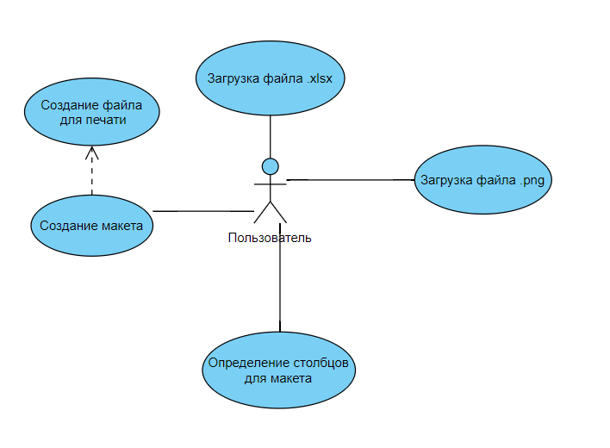Рисунок 1 – Диаграмма прецедентов использования
Основной исполнитель: пользователь.
Предусловие: пользователь зашёл на сайт.
Постусловие: на сервер загружен выбранный пользователем файл.
Основной успешный сценарий:
- Пользователь нажимает кнопку «Загрузить»;
- Сервер сообщает пользователю, что загружаемый файл должен быть формата .xlsx и не содержать пустых полей в столбцах для заполнения.
- Пользователь выбирает файл .xlsx на своём компьютере;
- На сервер сохраняется копия файла;
- Сервер сообщает, что файл загружен.
Альтернативный сценарий:
3а.Пользователь выбирает файл любого другого разрешения на своём компьютере;
- Сервер сообщает, что формат файла не соответствует ожидаемому.

Сценарий прецедента «Загрузка файла .png»
Основной исполнитель: пользователь.
Предусловие: пользователь зашёл на сайт.
Постусловие: на сервер загружен выбранный пользователем файл.
Основной успешный сценарий:
- Пользователь нажимает кнопку «Загрузить»;
- Сервер сообщает пользователю, что загружаемый файл должен быть формата .png.
- Пользователь выбирает файл .png на своём компьютере;
- На сервер сохраняется копия файла;
- Сервер сообщает, что файл загружен.
Альтернативный сценарий:
3а.Пользователь выбирает файл любого другого разрешения на своём компьютере;
- Сервер сообщает, что формат файла не соответствует ожидаемому.

Сценарий прецедента «Определение столбцов для макета»
Основной исполнитель: пользователь.
Предусловие: успешное завершение загрузки файлов .xlsx и .png.
Постусловие: сервер выгружает выбранные столбцы из файла .xlsx.
Основной успешный сценарий:
- Пользователь выбирает количество столбцов;
- Сервер отображает необходимое количество полей со значениями по-умолчанию в порядке возрастания;
- Пользователь выбирает необходимые столбцы;
- Сервер формирует новую таблицу из этих столбцов;
- Сервер сохраняет количество строк в таблице;
3а. Необходимые пользователю столбцы содержат повторяющиеся значения
- Сервер сообщает, что присутствует повтор, варианты ответа пользователя в диалоговом окне: «исправить», «так надо».
5а. Пользователь выбирает «исправить»
- Диалоговое окно закрывается;
- Возврат к шагу 3 основного сценария.
5б. Пользователь выбирает «так надо»
- Сервер формирует новую таблицу из этих столбцов.
- Сервер присваивает повторяющемуся столбцу новое имя.

Сценарий прецедента «Создание макета»
Основной исполнитель: пользователь.
Предусловие: загружены столбцы из файла .xlsx.
Постусловие: открыто окно редактирования.
Основной успешный сценарий:
- Сервер загружает файл .png;
- Сервер загружает первые значения из полей файла .xlsx. Стиль: Times New Roman, 12 пт;
- Пользователь располагает значения из полей на .png;
- Пользователь выбирает шрифты и размер текста;
- Пользователь нажимает кнопку «создать»;
- Сервер сохраняет расположение полей на файле;
- Сервер сохраняет, созданный пользователем, шрифт;
- Сервер переходит к прецеденту «Создание файла для печати».
5а. Пользователь нажимает кнопку «отменить»
- Сервер удаляет созданный файл с таблицей;
- Возврат к прецеденту «Загрузка файла .xlsx».

Сценарий прецедента «Создание файла для печати»
Основной исполнитель: сервер.
Предусловие: пользователь нажал кнопку «Создать».
Постусловие: создан файл для печати.
Основной успешный сценарий:
- Сервер обращает к количеству строк с таблице;
- Сервер открывает созданную им таблицу;
- Для каждой строки в таблице:
  - Сервер загружает значение поля;
  - Сервер располагает поля в соответствии с сохранёнными координатам;
  - Сервер устанавливает шрифт в соответствии со стилем пользователя для каждого поля;
  - Сервер создаёт файл .pdf из каждого изображения с порядковым номером;
- Сервер компилирует все pdf-файлы в один и присваивает ему имя файла .xlsx;
- Сервер удаляет временные файлы;
- Сервер предоставляет пользователю ссылку для скачивания.

Описание запросов к информационной части программно-информационной системы
Должны быть реализованы следующие запросы к информационной части программно-информационной системы, перечисленные ниже:
- чтение файла .xlsx;
- получение значений из первой строки;
- формирование новой таблицы;
- получение значений из новой таблицы.

Требования к интерфейсу пользователей программно-информационной системы
Исходя из прецедентов использования необходимо реализовать следующие окна:
- окно «Быстрое создание дипломов»,
- окно «Редактор».
На рисунке 2 представлен макет окна «Быстрое создание дипломов», в котором осуществляется загрузка необходимых файлов и выбор нужных столбцов.
На рисунке 3 представлен макет окна «Редактор», в котором можно выбрать стиль и размер шрифта и расположить данные из таблицы на подложке диплома.
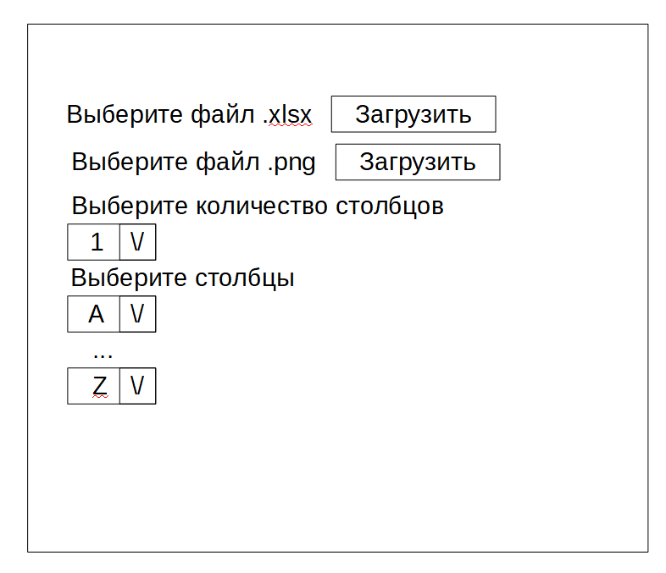Рисунок 2 – Макет окна "Быстрое создание дипломов"
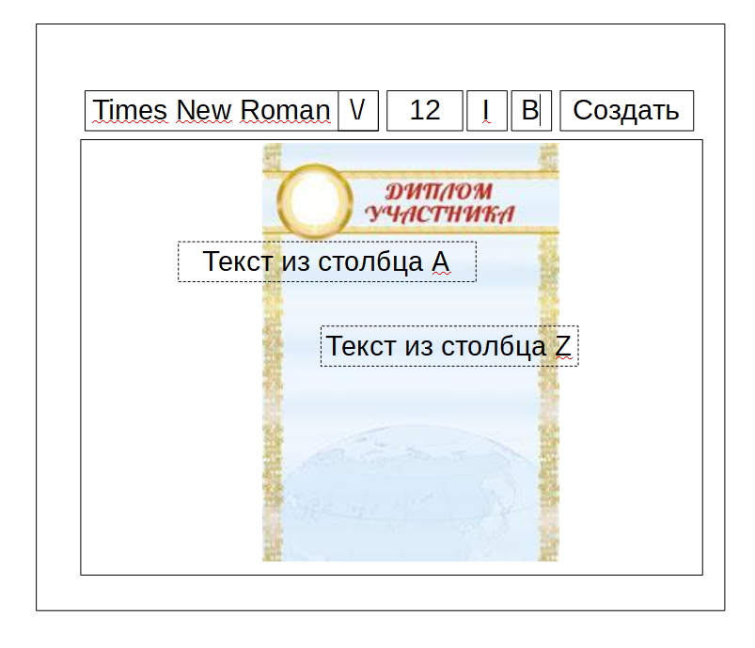Рисунок 3 – Макета окна "Редактор"

Требования архитектуре программно-информационной системы

Архитектура программного обеспечения
Разрабатываемая программа должна функционировать в соответствии с паттерном MVC.
За представление отвечают вэб-страницы с использованием языков HTML и JavaScript с расширенным синтаксисом Razor для платформы .NET.
Для разработки программной среды необходимо использовать Microsoft Visual Studio.
Работа с моделью осуществляется посредством работы с данными в файле .xlsx.
Ниже перечислены все компоненты программы с указанием, какие интерфейсы они должны реализовывать, а какие использовать.

Архитектура аппаратной части
Программа должна быть реализована на ОС Windows 10.
Для разработки данной программной среды должено быть использовано устройство с характеристиками не менее: ОЗУ 2Гб, процессор 4.8 Chz, место на диске 80 Гб.

Требования к характеристикам программной среды
Модульное тестирование должно быть проведено на основании покрытия ответвлений исходных кодов. Интеграционное тестирование должно быть проведено на основании покрытия операторов исходных кодов. Системное тестирование должно быть проведено на основании покрытия операторов исходных кодов для разработанных прецедентов программной среды.
Оценка временной и емкостной сложностей должна быть проведена на примере времени «проверки решения», который содержит в себе пять заданий по пять вариантов возможного решения каждый. Время обработки такого теста не должно превышать 2 минут.

Требования к инструментам для разработки программной среды
Для реализации базы данных необходимо использовать приложение Jdeveloper.
Для разработки программной среды необходимо использовать Microsoft Visual Studio.
Тестирование проводится встроенными средствами Microsoft Visual Studio.

Требования к оформлению документации
Оформление документации должно осуществляться с учётом стандарта ГОСТ 7.32-2017 «Система стандартов по информации, библиотечному и издательскому делу. Отчёт о научно-исследовательской работу. Структура и правила оформления».

Технический проект

Словарь предметной области

Концептуальная модель предметной области информационной части программно-информационной системы, реализованная на основе диаграммы концептуальных классов

Моделирование прецедента «Проверка решения» с помощью диаграммы последовательности системных операций

Формализация требований высокого уровня

Моделирование системной операции «Добавление ответа» прецедента «Создание задания»

Описание функций, используемых системной операцией «Добавление ответа»
Системная операция «Добавление ответа» прецедента «Создание задания» должна состоять из функции Add_one.
Имя функции: Add_one
Предусловие: преподаватель создает новое задание
Постусловие: добавлен ещё один вариант ответа.
Входными данными для функции является параметр sender и координаты.
Выходными данными являются: ещё один элемент ReachTextBox, его название, количество вариантов ответа.
Описание функции Add_one: данная функция добавляет еще один вариант ответа на задание.

Моделирование системной операции «Добавление ответа» с помощью диаграммы последовательности
Диаграмма последовательности для функции Add_one представлена на рисунке 8.

Тестовые наборы для функций, реализующих системную операцию «Добавление ответа»

Определение предлагаемых интерфейсов концептуальных классов для прецедента «Создание задания»

Интерфейсы класса «Ex_maker_W»

Моделирование структуры системы с использованием шаблонов объектно-ориентированного программирования в виде диаграммы проектных классов
Для реализации классов с помощью языка C# использован паттерн проектирования – MVC, поскольку в данном шаблоне объект проходит полный путь от сущности базы данных до представления пользователю [9].

Тестовые наборы для интеграционного тестирования системных операций

Проектирование базы данных на основе диаграммы проектных классов

Сущности и их атрибуты

Описание ограничений, накладываемых на данные, объекты и связи между ними

Ограничения в виде функциональных зависимостей

Ограничения ссылочной целостности

Моделирование схемы базы данных на основе диаграммы классов

Проверка нормализации схемы базы данных
Разрабатываемая база данных удовлетворяет требованиям третьей нормальной формы [8]. После построения неизбыточноого, леворедуцированного, праворедуцированного, минимального и кольцевого покрытий функциональных зависимостей перечень функциональных зависимостей не изменился.

Моделирование и описание запросов к информационной части ситемы на основании языка реляционной алгебры

Формализация требования низкого уровня и трассируемость требований низкого уровня на требования высокого уровня

Трассируемость тестов на требования низкого уровня

Рабочий проект

Создание интерфейсов программной среды

Драйверы для модульного тестирования

Сборка компонентов и их размещение в аппаратной части
Программные компоненты представляют собой файлы исходных кодов программной среды.
Установка не требуется.

ЗАКЛЮЧЕНИЕ
В результате выполнения данной выпускной квалификационной работы бакалавра была разработана программно-информационная система для проведения защиты лабораторных работ. С помощью данной программы пользователи могут:
- узнать статус теста,
- сформировать тест из заранее подготовленных заданий,
- создать новые задания.
Все требования, объявленные в техническом задании, были полностью реализованы в данном программном продукте.
Все задачи, поставленные в начале разработки проекта, были также решены.
Данный программный продукт можно использоваться для создания тестов открытого типа.
Таким образом, данный программный продукт имеет ряд преимуществ перед уже существующими программами. В дальнейшем он может быть дополнен и расширен новыми функциями создания и модификации тестов и заданий к ним.
Основными средствами разработки являются соответствующие библиотеки Microsoft Visual Studio.

СПИСОК ИСПОЛЬЗОВАННЫХ ИСТОЧНИКОВ

- https://rg.ru/2021/01/12/v-2021-godu-rynok-onlajn-obrazovaniia-v-rossii-prodolzhit-vzryvnoj-rost.html — Рост рынка услуг
- Красильникова, В.А., Использование информационных и коммуникационных технологий к образвании / В.А. Красильникова – М.: ООО «Дом педагогики», 2006. — 231 с. – ISBN: 5-89382-108-4. – Текст: непосредственный.
- Садыкова Г. Г. Компьютеризация педагогического эксперимента по выявлению развития творческих способностей студентов в обучении : специальность 13.00.01 «Общая педагогика, история педагогики и образования» : диссертация кандидата педагогических наук / Садыкова Гульнара Гумяровна ; Казанский государственный педагогический университет. – Казань, 1990. – 182 с. – Текст: непосредственный.
- Атакищев, О. И. Особенности структурнолингвистического описания транспортного пакета ISO/IEC 13818–1 SYSTEMS / О. И. Атакищев, А. В. Николаев, Е. А. Петрик. – Текст : непосредственный // Телекоммуникации. – 2004. – № 8. – С. 8–10.
- Управление доступом к информационным ресурсам в информационных системах / Т. И. Лапина, Э. М. Димов, Е. А Петрик, Д. В. Лапин. – Текст : непосредственный // Моделирование, оптимизация и информационные технологии. – 2018. – Т. 6, № 4(23). – С. 523–534.
- Криспин, Л. Гибкое тестирование: практическое руководство для тестировщиков ПО и гибких команд/ Л. Криспин, Д. Грегори. - М.: Издательский дом «Вильямс», 2010. – 572 с. – ISBN: 978-5-8459-1625-9. – Текст: непосредственный.
- Гамма Э. Приемы объектно-ориентированного проектирования. Паттерны проектирования / Э. Гамма, Р. Хелм, Р. Джонсон, Дж. Влиссидес ; пер. с англ. А. Слинкина под ред. Н. Шалаева. – Санкт-Петербург : Питер, 2019. – 368 с. – ISBN 978-5-4461-1213-5. – Текст : непосредственный.
- Назаров, С. В. Архитектура и проектирование программных систем : монография / С. В. Назаров. – 2-е изд., перераб. и доп. – Москва : ИНФРА-М, 2020. – 374 с. – ISBN 978-5-16-011753-9. – URL: https://znanium.com/catalog/product/1093643 (дата обращения: 24.05.2021). – Текст : электронный.
- Дейт, К. Дж. Введение в базы данных / К. Дж. Дейт. — М.: Вильямс, 2005. — 1328 с. – ISBN: 978-5-8459-0788-2. – Текст: непосредственный.
- Ларман, К. Применение UML 2.0 и шаблонов проектирования/К. Ларман. - М.: Издательский дом «Вильямс», 2013. – 736 с. – ISBN: 978-5-8459-1185-8. – Текст: непосредственный.
- Язык для специальных целей: система, функции, среда : сборник научных статей VII Международной научно-практической конференции, 17–18 мая 2018 г. / отв. ред. Е. Г. Баянкина; ЮЗГУ. – Курск : ЮЗГУ, 2018. – 399 с. – ISBN 978-5-7681-1297-4. – Текст : непосредственный.
- Канер С. Тестирование программного обеспечения. Фундаментальные концепции менеджмента бизнес-приложений / С. Канер, Дж. Фолк, Е. К. Нгуен, - Издательство «ДиаСофт», 2001 – 540 с. – ISBN: 966-7393-87-9. – Текст: непосредственный.
- Иванова, Г. С. Проектирование программного обеспечения : учебное пособие / Г. С. Иванова, Т. Н. Ничушкина. – Москва : МГТУ им. Н. Э. Баумана, 2003. – 102,[1] с. – ISBN 5-7038- 2285-8. – Текст : непосредственный.

ПРИЛОЖЕНИЕ А
Код программы

Курсовая работа (проект) в электронном виде. Проект разработки (CD-R)

